E4001/LED2W060D

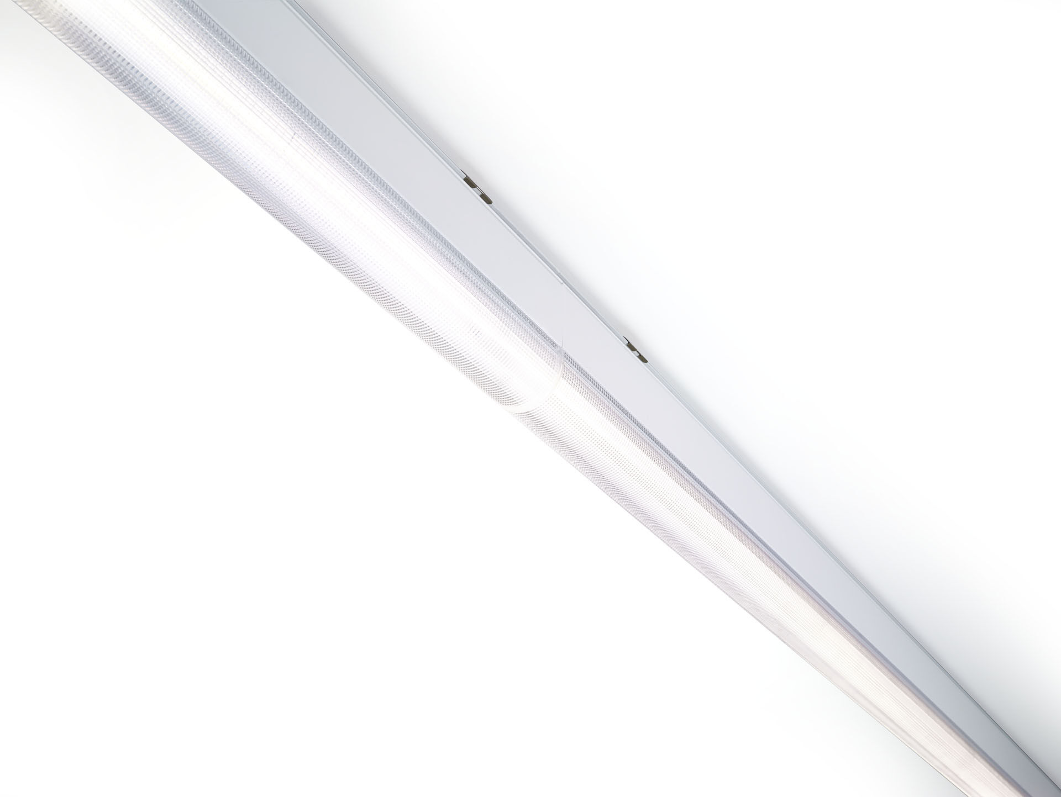
Luminaire linéaire industriel au design minimaliste. Protection contre les surtensions (LN/PE): 1kV/2kV (pour les environnements industriels légers). Dual●lens , optique polycarbonate (PC), distribution lumineuse intensive . Dimensions: 2000 mm x 60 mm x 135 mm. Flux lumineux: 6150 lm, Efficacité lumineuse: 116 lm/W. Consommation de courant: 53.0 W, DALI gradable. Fréquence: 50-60Hz AC. Tension: 220-240V. Classe d'isolation: classe I. Maintien de flux élévé; après 50 000 heures de fonctionnement, le luminaire conserve 96% de son flux lumineux initial. Température de couleur: 3000 K, Rendu des couleurs ra: 80. Standard deviation colour matching: 3 SDCM. Caisson: aluminium laqué, RAL9016 - Blanc signalisation (texturé). Degré de protection IP: IP40. Degré de protection IK: IK06. Source lumineuse remplaçable (LED uniquement) par un professionnel. Appareil de contrôle remplaçable par un professionnel. Essai au fil incandescent: 850°C. Garantie de 5 ans sur luminaire et driver. Certifications: CE, ENEC. Luminaire avec cablâge sans halogène. Le luminaire a été développé et produit selon la norme EN 60598-1 dans une société certifiée ISO 9001 et ISO 14001. Accessoires nécessaires au montage, choix parmi : E7H301, E4H1000, E4H111, E4H112, E4H121, E4H122, E4H131, E4H141, E4H142, .

